|  |  |
| --- | --- |
| **BROCARDS À LA CARTE À DES PRIX JAMAIS VUS!** | |
| Grande densité de superbes brocards, du 15 avril au 15 mai.  Séjours de chasse personnalisés. | À partir de  990 € |

**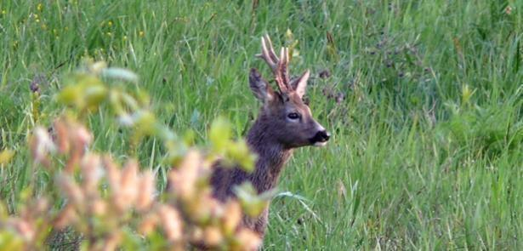**

## DESCRIPTION DU SÉJOUR

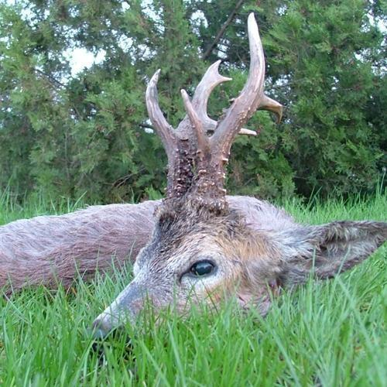Amateurs de BEAUX trophées, tant la quantité des animaux présents, que la qualité des trophées vous surprendra.  
  
Notre associé et correspondant local chasse depuis plus de HUIT ans en Hongrie. Ses nombreuses relations avec les différents territoires nous permettent aujourd’hui de vous proposer une sélection de séjour «  A LA CARTE ».  
  
Vous êtes passionnés d’approche : nous vous proposerons plutôt des territoires où les gardes sont de très grands professionnels !  
  
Vous êtes passionnés de très grands Trophées : nous vous proposerons nos trois territoires de l’Est du pays (en exclusivité) sur lesquels tous les ans plus de 30 trophées exceptionnels sont tirés !  
  
Vous êtes passionnés et recherchant plutôt un séjour détente entre amis : A une heure de l’aéroport, une zone de 50.000ha avec hébergement central correspondra parfaitement à votre demande….  
  
N’hésitez pas à nous contacter, nous nous ferons un plaisir de vous proposer le séjour correspondant à votre attente…. Et toujours à un rapport Qualité / prix imbattable !

## ESPÈCES CHASSÉES

En Hongrie, le brocard se chasse essentiellement à l’approche au printemps, à compter du 15 Avril mais aussi pendant la période du rut fin juillet et début août.

La taille, la qualité des trophées dépend de nombreux critères mais souvent le biotope et donc la localisation du territoire est primordiale.

Au centre du pays, les brocards sont « classiques », beaux 6 pointes, assez massifs et perlés.

Plus à l’Est, les trophées sont plus imposants, les trophées plus exceptionnels. Il n’est pas rare d’y croiser quelques têtes bizardes de très grands trophées ! Tant les records nationaux qu’internationaux proviennent généralement de cette région.

## DÉROULEMENT DU SEJOUR

Jour 1 : si possible, arrivée à l’aéroport de Budapest en milieu de journée.

Transfert au logement, sortie du soir, dîner.

Jour 2 à Jour 4 : Chasse

Départ pour la sortie du matin vers 4h30 retour pour un petit déjeuner copieux vers 9h. Déjeuner vers 13h

La sortie du soir débute aux alentours de 16h30 pour un retour à la nuit vers 21h. Dîner.

Jour 5 : Petit déjeuner et retour à l’aéroport

## ZONE DE CHASSE

Selon vos attentes et vos souhaits, nous déterminerons ensemble le ou les territoires les plus appropriés! Dans tous les cas, nous prendrons le temps de vous écouter, de vous comprendre avant de vous proposer une zone, un garde plus qu’un autre, voire un  type de trophée…

Sachez que nous, Club Seasons Voyages,  faisons chasser nos clients sur plus de 100.000 ha et nous vous proposerons le séjour qui vous convient !

Une proposition concrète et détaillée vous sera envoyée sur simple demande.

Sur chacun des territoires choisis avec vous, nous avons sélectionné un hébergement. Pas ou peu de déplacement pour aller chasser, pas ou peu de perte de temps…

Généralement, notre choix se porte sur de petites maisons particulières, un peu chez l’habitant. La convivialité est permanente et surtout vous aurez une liberté quasi-totale.

Dans certains cas, le choix se porte sur de petits hôtels, simples mais confortables, souvent situés au cœur de petits villages.

## PRIX ET CONDITIONS

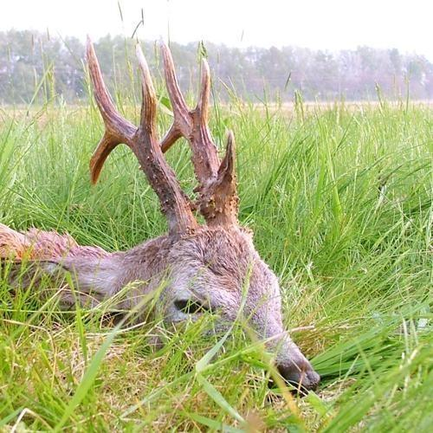 PRIX :  990 EUR par chasseur – base trois chasseurs

* Supplément 2 chasseurs : + 200 € - chasseur individuel : + 500 €
* Ce tarif comprend les prestations suivantes :
* Accueil à l’aéroport de Budapest, dédouanement des armes
* Transfert aller retour de l’aéroport à la zone de chasse
* Guide-interprète pendant tout le séjour
* Chasse à l’approche base : 1chasseur/1guide – 7 sorties
* L’organisation & tous les déplacements lors de la chasse
* Tous les transferts entre l’hébergement et les zones de chasse
* Permis de chasse Hongrois
* Hébergement 4 nuits et pension complète hors boissons
* Préparation des trophées

## PRESTATIONS NON INCLUSES

Le tarif de nos frais d’organisation inclus l’ensemble des prestations excepté :

* Les taxes de prélèvement (voir rubrique ci-dessous),
* Les frais de cotations des trophées (25€ par trophée),
* L’expédition des trophées à votre domicile (50 € par lot de 5),
* Les boissons, les extras et dépenses personnelles à régler sur place.

A titre indicatif, les pourboires sont généralement de :

Pour le garde  10 à 15 € par brocard prélevé

Pour l’interprète 20 à 25 € par chasseur

## TAXES DE PRELEVEMENT

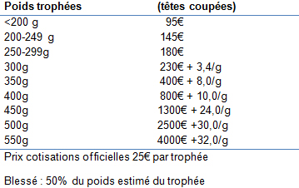

## http://media.seasons.fr/uploads/Voyages/voyage-61/pictures/500x500/N5picture_brocard_alacarte.jpgDISPONIBILITÉS

Cette chasse à l’approche étant une chasse de plaine, les meilleures dates situent entre l’ouverture de la chasse le 15 avril et le 15 mai.

Au rut, chasse derniers jours de juillet et premiers jours du mois d’août.

## ARMES ET MUNITIONS

Dès votre arrivée et le passage rapide de la douane avec un simple carnet européen d’armes à feu, il vous sera remis votre permis de chasse Hongrois valable 1 mois.

N’hésitez surtout pas à prendre une carabine à tir dit « tendu », la moyenne des tirs se situant entre 100 et 150m, ainsi qu’une bonne paire de jumelles (plutôt grossissement 10) sachant que votre garde est équipé d’une longue vue et n’hésitera pas à vous décrire, même de loin, l’animal, la qualité de son trophée et le poids estimé.

## ÉQUIPEMENT

Au niveau des différents équipements, un vrai conseil : ne vous chargez pas trop. Généralement il fait beau temps à cette période de l’année, même si les nuits sont encore fraîches. Des vêtements légers suffiront. Prévoir les bottes car la zone est assez humide, et l’anti-moustique !

Une liste complète des équipements vous sera transmise avant votre départ.

## TRANSPORT AÉRIEN, FORMALITÉS ET DÉPLACEMENT

Aucun visa ni demande particulière n’est nécessaire pour la Hongrie. Un simple passeport ou même une carte d’identité suffit.

Huit vols relient quotidiennement Paris à Budapest, mais seules les compagnies Air France et Malev acceptent les armes. Il est très pratique de prendre l’un des deux vols du matin (8H50 et 9h40) qui vous permettront d’arriver fin de matinée et donc d’effectuer votre première sortie le soir même. Le coût du billet est variable mais généralement entre 200 et 300 €. Nous pourrons sur simple demande vous faire une offre chiffrée précise.

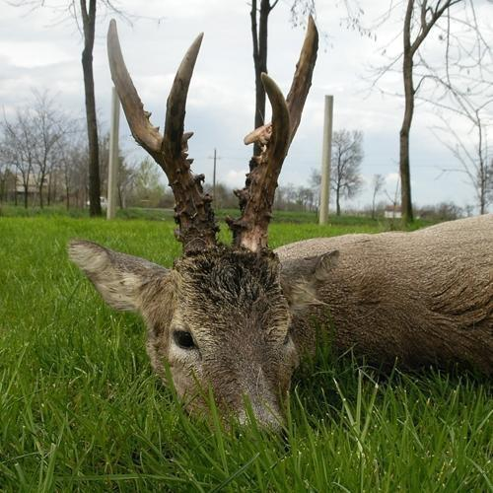Dès votre arrivée à l’aéroport vous serez pris en charge par une interprète et le chauffeur vous conduira directement à votre hébergement.

## FORFAIT ACCOMPAGNATEUR NON CHASSEUR

Le prix du forfait pour accompagnateur non-chasseur est de 450 €

Il comprend :

Le transfert AR de l’aéroport à l’hébergement

Guide interprète pendant toute la durée du séjour

Hébergement en pension complète (4 nuits) hors boissons alcoolisées.

## COMMENTAIRES SUR LE SÉJOUR

Depuis huit années, par l’intermédiaire de notre associé, nous suivons les différentes zones que nous vous proposerons. Nous pouvons vous garantir une densité d’animaux très importante et les prélèvements de trophées vraiment exceptionnels… Et il suivra quotidiennement le déroulement de votre séjour…

## APRÈS LE SÉJOUR

Généralement dès le lendemain du prélèvement d’un animal, le garde vous indiquera le poids estimé du trophée. Ainsi vous pourrez suivre « au jour le jour » votre séjour. A l’issue de celui-ci, il vous sera demandé de signer un protocole récapitulatif et tous vos trophées seront présentés au bureau de cotation officiel Hongrois. L’exportation de vos trophées, directement à votre domicile par envoi spécial, vous sera faite sous un mois maximum.

## logo_csv.jpgRÉSERVATIONS & INFORMATIONS SUPPLÉMENTAIRES

Contactez-nous par courriel à l'adresse suivante: [voyages@seasons.fr](mailto:voyages@seasons.fr) ou par téléphone au 01 47 64 47 47.